一、磁现象和磁场
1、磁场：磁场是存在于磁体、运动电荷周围的一种物质．它的基本特性是：对处于其中的磁体、电流、运动电荷有力的作用．
2、磁现象的电本质：所有的磁现象都可归结为运动电荷之间通过磁场而发生的相互作用．
二、磁感应强度
1、 表示磁场强弱的物理量．是矢量．
2、 大小：B=F/Il（电流方向与磁感线垂直时的公式）．
3、 方向：左手定则：是磁感线的切线方向；是小磁针N极受力方向；是小磁针静止时N极的指向．不是导线受力方向；不是正电荷受力方向；也不是电流方向．
4、 单位：牛/安米，也叫特斯拉，国际单位制单位符号T．
5、 点定B定：就是说磁场中某一点定了，则该处磁感应强度的大小与方向都是定值．
6、 匀强磁场的磁感应强度处处相等．
7、 磁场的叠加:空间某点如果同时存在两个以上电流或磁体激发的磁场,则该点的磁感应强度是各电流或磁体在该点激发的磁场的磁感应强度的矢量和,满足矢量运算法则.
三、几种常见的磁场
（一）、 磁感线
⒈磁感线是徦想的，用来对磁场进行直观描述的曲线，它并不是客观存在的。
⒉磁感线是闭合曲线$\begin{aligned}\left\{\text{磁体的外部}N极→S极 | \right.\end{aligned}$
⒊磁感线的疏密表示磁场的强弱，磁感线上某点的切线方向表示该点的磁场方向。
⒋任何两条磁感线都不会相交，也不能相切。
5．匀强磁场的磁感线平行且距离相等．没有画出磁感线的地方不一定没有磁场．
6．安培定则：姆指指向电流方向，四指指向磁场的方向．注意这里的磁感线是一个个同心圆，每点磁场方向是在该点切线方向·
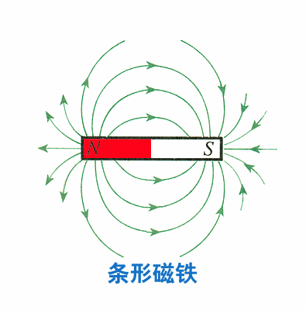
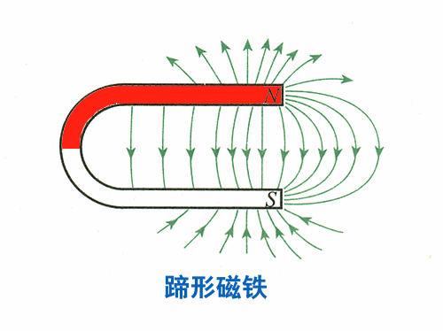
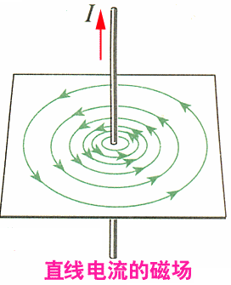
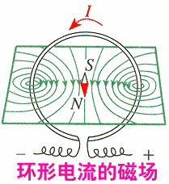
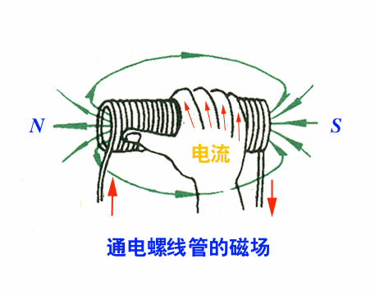
7、 *熟记常用的几种磁场的磁感线：

（二）、匀强磁场
1、 磁感线的方向反映了磁感强度的方向，磁感线的疏密反映了磁感强度的大小。
2、 磁感应强度的大小和方向处处相同的区域，叫匀强磁场。其磁感线平行且等距。
例：长的通电螺线管内部的磁场、两个靠得很近的异名磁极间的磁场都是匀强磁场。
3、 如用B=F/(I·L)测定非匀强磁场的磁感应强度时，所取导线应足够短，以能反映该位置的磁场为匀强。
（三）、磁通量（Φ）
1．磁通量Φ：穿过某一面积磁力线条数，是标量．
2．磁通密度B：垂直磁场方向穿过单位面积磁力线条数，即磁感应强度，是矢量．
3．二者关系：B＝Φ/S（当B与面垂直时），Φ＝BScosθ，Scosθ为面积垂直于B方向上的投影，θ是B与S法线的夹角．
四、磁场对通电导线的作用力
（一）、安培力：
1、通电导线在磁场中受到的作用力叫做安培力．
说明:磁场对通电导线中定向移动的电荷有力的作用，磁场对这些定向移动电荷作用力的宏观表现即为安培力．
2、 安培力的计算公式：F＝BILsinθ（θ是I与B的夹角）；通电导线与磁场方向垂直时，即θ＝900，此时安培力有最大值；通电导线与磁场方向平行时，即θ＝00，此时安培力有最小值，F=0N;00＜B＜900时，安培力F介于0和最大值之间.
3、 安培力公式的适用条件:
①公式F＝BIL一般适用于匀强磁场中I⊥B的情况，对于非匀强磁场只是近似适用（如对电流元），但对某些特殊情况仍适用．
I₁
I₂
如图所示，电流I1//I2,如I1在I2处磁场的磁感应强度为B，则I1对I2的安培力F＝BI2L，方向向左，同理I2对I1，安培力向右，即同向电流相吸，异向电流相斥．
②根据力的相互作用原理，如果是磁体对通电导体有力的作用，则通电导体对磁体有反作用力．两根通电导线间的磁场力也遵循牛顿第三定律．
(二）、左手定则
1.用左手定则判定安培力方向的方法：伸开左手，使拇指跟其余的四指垂直且与手掌都在同一平面内，让磁感线垂直穿过手心，并使四指指向电流方向，这时手掌所在平面跟磁感线和导线所在平面垂直，大拇指所指的方向就是通电导线所受安培力的方向．
2.安培力F的方向既与磁场方向垂直，又与通电导线垂直,即F跟BI所在的面垂直．但B与I的方向不一定垂直．
3.安培力F、磁感应强度B、电流1三者的关系
①已知I,B的方向，可惟一确定F的方向；
②已知F、B的方向，且导线的位置确定时，可惟一确定I的方向；
③已知F,1的方向时，磁感应强度B的方向不能惟一确定．
4.由于B,I,F的方向关系常是在三维的立体空间，所以求解本部分问题时，应具有较好的空间想象力，要善于把立体图画变成易于分析的平面图，即画成俯视图，剖视图，侧视图等．
(三)、安培力的性质和规律；
1、 公式F=BIL中L为导线的有效长度，即导线两端点所连直线的长度，相应的电流方向沿L由始端流向末端．如图示，甲中：，乙中：L/=d(直径）＝2R（半圆环且半径为R)
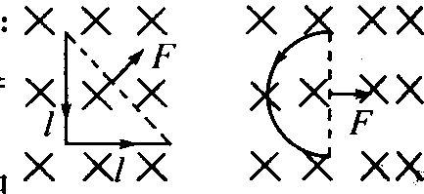
2、 安培力的作用点为磁场中通电导体的几何中心；
（四）、分析在安培力作用下通电导体运动情况的一般步骤
1、 画出通电导线所在处的磁感线方向及分布情况
2、 用左手定则确定各段通电导线所受安培力
3、 据初速方向结合牛顿定律确定导体运动情况
五、磁场对运动电荷的作用力
（一）、洛仑兹力
磁场对运动电荷的作用力
1、 洛伦兹力的公式: f=qvB sinθ，θ是V、B之间的夹角.
2、 当电荷速度方向与磁场方向垂直时，洛伦兹力的大小F=qvB
3、 当v=0时，F=0，即磁场对静止的电荷无作用力，磁场只对运动电荷有作用力，这与电场对其中的静止电荷或运动电荷总有电场力的作用是不同的。
4、 当电荷运动方向与磁场方向相同或相反，即$v$与$B$平行时，F=0。
5、 当电荷运动方向与磁场方向夹角为θ时，洛伦兹力的大小F=qvBsinθ
6、 只有运动电荷在磁场中才有可能受到洛伦兹力作用，静止电荷在磁场中受到的磁场对电荷的作用力一定为0．
（二）、洛伦兹力的方向
1.洛伦兹力F的方向既垂直于磁场B的方向，又垂直于运动电荷的速度v的方向，即F总是垂直于B和v所在的平面．
2.使用左手定则判定洛伦兹力方向时，伸出左手，让姆指跟四指垂直，且处于同一平面内，让磁感线穿过手心，四指指向正电荷运动方向（当是负电荷时，四指指向与电荷运动方向相反）则姆指所指方向就是该电荷所受洛伦兹力的方向．
（三）、洛伦兹力与安培力的关系
1.洛伦兹力是单个运动电荷在磁场中受到的力，而安培力是导体中所有定向称动的自由电荷受到的洛伦兹力的宏观表现．
2.洛伦兹力一定不做功，它不改变运动电荷的速度大小;但安培力却可以做功．
六、带电粒子在匀强磁场中的运动
1、 不计重力的带电粒子在匀强磁场中的运动可分三种情况：一是匀速直线运动；二是匀速圆周运动；三是螺旋运动．
2、 不计重力的带电粒子在匀强磁场中做匀速圆周运动的轨迹半径r=mv/qB；其运动周期T=2πm/qB（与速度大小无关）．
3、 不计重力的带电粒子垂直进入匀强电场和垂直进入匀强磁场时都做曲线运动，但有区别：带电粒子垂直进入匀强电场，在电场中做匀变速曲线运动（类平抛运动）；
垂直进入匀强磁场，则做变加速曲线运动（匀速圆周运动）．
4、 带电粒子在匀强磁场中的运动
当υ∥B时，所受洛仑兹力为零，做匀速直线运动；
当υ⊥B时，所受洛仑力充分向心力，做半径和周期分别为 R=$\frac{mυ}{\text{qB}}$，T=$\frac{2πm}{\text{qB}}$ 的匀速圆周运动；
当υ与B夹一般角度时，由于可以将υ正交分解为υ∥和υ⊥（分别平行于和垂直于）B，此时，电荷的合运动在中学阶段一般不要求定量掌握。
（二）、带电粒子在磁场中运动的圆心、半径及时间的确定
（1)用几何知识确定圆心并求半径．
因为F方向指向圆心，根据F一定垂直v，画出粒子运动轨迹中任意两点（大多是射入点和出射点）的F或半径方向，其延长线的交点即为圆心，再用几何知识求其半径与弦长的关系．
(2)确定轨迹所对应的圆心角，求运动时间．
先利用圆心角与弦切角的关系，或者是四边形内角和等于3600（或2π）计算出圆心角θ的大小，再由公式t=θT/3600（或θT/2π）可求出运动时间．
(3)注意圆周运动中有关对称的规律．
如从同一边界射入的粒子，从同一边界射出时，速度与边界的夹角相等；在圆形磁场区域内，沿径向射入的粒子，必沿径向射出．

